Муниципальное казённое дошкольное образовательное учреждение города Новосибирска Детский сад № 35 комбинированного вида «Непоседы»

«Книжная графика как средство формирования познавательного интереса у детей дошкольного возраста»

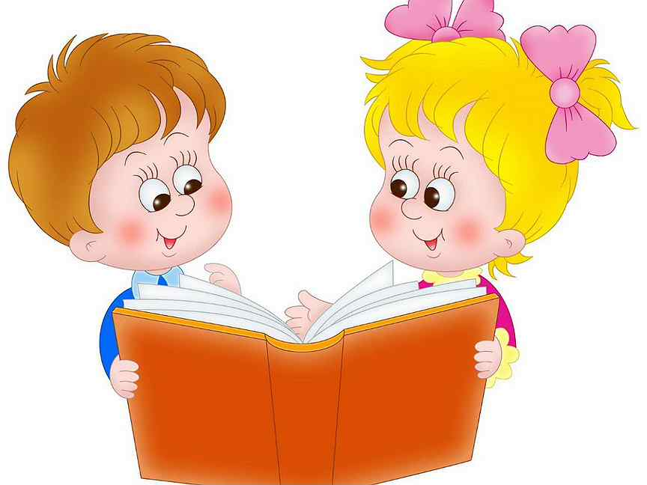

Подготовила:
воспитатель высшей квалификационной категории
Андреенко Евгения Федоровна

2021г.
Гипотеза- книжная графика при правильной организации обучения может стать одним из эффективных средств формирования интереса к книге.
Прежде всего определимся с тем, что такое книжная графика?
Книжная графика – это один из видов изобразительного искусства, средства выразительности которого (линии, форма, цвет, композиция) доступны детям дошкольного возраста.
В качестве основного вида книжной графики в искусствоведческой литературе рассматривается иллюстрация. Иллюстрация — это рисунки, образно раскрывающие литературный текст, подчиненные содержанию и стилю литературного произведения, одновременно украшающие книгу, обогащающие ее декоративный строй. Своеобразие иллюстрации в том, что она не самостоятельна по сюжету, должна соответствовать содержанию литературного произведения. Иллюстрация помогает еще до чтения сориентироваться в содержании книги, привлекая читателей. Направляя внимание детей на художественные средства выразительности в изображении событий, на образы героев, на богатство характерных деталей, на цветовую гамму, воспитатель тем самым подводит их к элементарному оцениванию произведения искусства, что обычно выражается в предпочтении каких-либо произведений.
Книжная иллюстрация подводит детей к углубленному восприятию текста, разумеется, не сама по себе. Продуманные вопросы воспитателя помогут устанавливать связь между содержанием иллюстрации и прослушанным текстом. Воспитатель подводит детей к несложным выводам, обобщениям, обращает их внимание на главное. В результате таких занятий, как отмечает И.О. Котова, у детей развивается интерес к иллюстрациям, т.е. к книжной графике. Если с детьми не ведется специальной работы, у них наблюдается слабый односторонний интерес к иллюстрациям в книгах: иллюстрации служат для них только средством припоминания текста, и лишь немногие дети при специальном вопросе взрослого обращают внимание на выразительные средства книжной графики.
Для умственного развития большое значение имеет постепенно расширяющийся запас знаний на основе представлений о разнообразии оттенков цветов, построении композиции, средствах художественного выражения, различных материалах. Процесс ознакомления с книжной графикой невозможен без формирования таких мыслительных операций, как анализ, синтез, сравнение, обобщение. При рассматривании иллюстраций воспитатель учит детей узнавать изображенные образы, видеть их выразительность, соотносить с текстом. Под руководством воспитателя дети постепенно приобретают способность анализировать иллюстрации. Создаются благоприятные условия для формирования таких качеств, как пытливость, инициатива, умственная активность, любознательность, которые являются основой познавательного интереса.
Т.Н. Доронова предлагает знакомить детей с иллюстрациями следующим образом. Воспитатель на материале книжной графики рассказывает о творчестве художников-анималистов, решая при этом многоаспектную цель:
• вызвать интерес у детей к графическим работам с изображением животных;
• познакомить с творчеством художников, которые при изображении стремились к одухотворенному, поэтическому созданию образов;
• помочь при восприятии произведений книжной графики почувствовать индивидуальность характера и состояния изображенных зверей и птиц;
• познакомить с графическими средствами (пятно, линия, штрих), используемыми художниками при создании образов животных;
• предложить сравнить, как используется цвет в графических и живописных работах.
Формы работы могут быть различны: беседа, выставка книг, занятие и пр.
По мнению Н.А. Курочкиной, работу по ознакомлению с книжной графикой нужно начинать с 3 - 4 лет. В старшей группе продолжают формироваться устойчивый интерес к книжной графике, внимательное и бережное отношение к книге, желание постоянно общаться с ней. Дети учатся эмоционально откликаться и сопереживать поступкам героев, привлекая свой опыт, личные ассоциации при слушании книги и рассматривании иллюстраций, общаться с товарищами и взрослыми по поводу увиденного. Воспитатель подводит ребят к пониманию того, что иллюстрация сопровождает текст, поясняет его и соответствует жанру литературного текста и средств выразительности, которые использовал художник для создания изобразительного образа. При этом воспитатель обращает внимание на жанровый характер произведения (сказочное или реалистическое, юмористическое или фольклорное, героическое или сатирическое), на пространственные свойства рисунка: форму, величину, позы, жесты, движение или покой, мимику героя и т.д.; показывает роль и выразительность точки, линии, штриха, контура или силуэта, цветового пятна в тех или иных иллюстрациях. Внимание дошкольников обращается на индивидуальную творческую манеру того или иного художника, особенности его почерка. Необходимо способствовать тому, чтобы дети высказывали свои суждения и отношение к увиденным рисункам, давали им развернутую оценку, применяя образные слова и выражения, эмоционально-эстетические и искусствоведческие термины, использовали полученные знания в собственном творчестве. В качестве основных форм работы могут применяться беседы об искусстве графики, образовательная деятельность.
Исходя из вышесказанного, я попыталась сформулировать определение понятия познавательного интереса к книжной графике — это эмоционально положительное отношение ребенка к художнику- иллюстратору и его иллюстрациям, проявляющееся в стремлении получать больше знаний о книжной графике, видеть индивидуально-творческую манеру художника, особенности его почерка, развернуто оценивать иллюстрации, овладевать умениями и навыками по применению приобретенных знаний в самостоятельной изобразительной деятельности.
Таким образом, книжная иллюстрация как особый вид изобразительного искусства оказывает громадное влияние на формирование чувственного восприятия мира, развивает в ребенке эстетическую восприимчивость, выражающуюся, прежде всего, в стремлении к красоте во всех ее проявлениях, формируется художественный вкус, дает простор воображению и собственному творчеству детей.

